НАВЧАЛЬНО-НАУКОВИЙ КОМПЛЕКС

“ІНСТИТУТ ПРИКЛАДНОГО СИСТЕМНОГО АНАЛІЗУ”

НАЦІОНАЛЬНОГО ТЕХНІЧНОГО УНІВЕРСИТЕТУ УКРАЇНИ

“КИЇВСЬКИЙ ПОЛІТЕХНІЧНИЙ ІНСТИТУТ

імені ІГОРЯ СІКОРСЬКОГО”

КАФЕДРА ПРОГРАМНОГО ЗАБЕЗПЕЧЕННЯ КОМП’ЮТЕРНИХ СИСТЕМ

**КУРСОВА РОБОТА**

з дисципліни

Програмування

на тему: “Довідник прислів’їв”

Студента 1 курсу групи КП-23

Спеціальність 121 Інженерія програмного забезпечення.

Василів Віталія Володимирович

Керівник асистент Погорелов В.В.

Національно оцінка:________________

Кількість балів:____ Оцінка ECTS ___

Члени комісії __________________ ____________________________ (підпис)

(вчене звання, науковий ступінь, прізвище та ініціали)

____________________ ____________________________

(підпис) (вчене звання, науковий ступінь, прізвище та ініціали)

____________________ ____________________________

(підпис) (вчене звання, науковий ступінь, прізвище та ініціали)

Київ - 2023 рік

|  |  |  |  |  |  |
| --- | --- | --- | --- | --- | --- |
| **ННК ”ФПМ” НТУУ “КПІ”** | | | | | |
| Кафедра | | | ***Програмного забезпечення компʼютерних систем*** | | |
| Дисципліна | | | ***Основи програмування*** | | |
| Галузь знань | | | ***12 Інформаційні технології*** | | |
| Курс | ***перший*** | Група | ***КП-23*** | Семестр | ***другий*** |

**ЗАВДАННЯ**

**на курсовий проект(роботу) студента**

|  |  |
| --- | --- |
| **Василів Віталій Володимирович** | |
| 1. Тема проекту | ***“ Довідник прислів’їв ”*** |
| 1. Строк здачі студентом закінченого проекту | ***01.06.2023 р.*** |
| 1. Вихідні дані до проекту | ***Наукові джерела з питань програмного забезпечення;***  ***C# документація: https://learn.microsoft.com/en-us/dotnet/csharp/***  ***C# документація:***  ***https://metanit.com/sharp/*** |
| 1. Зміст розрахунково-пояснювальної записки (перелік питань, які підлягають обробці) | |
| 1. ***Постановка задачі:***   Необхідно створити програму з інтерфейсом, яка дозволяє користувачеві повноцінно грати та отримувати задоволення від гри. | |
| 1. ***Метод розвʼязку задачі:***   За допомогою середи розробки “Visual Studio” створити додаток до ПК. | |
| 1. ***Загальна діаграма*** | |
| 1. ***Опис програмного продукту*** | |
| 1. ***Результати роботи*** | |
| 1. ***Висновки*** | |
| 1. ***Список використаної літератури*** | |
| 5. Перелік графічного матеріалу: | |
| 1. ***Загальна блок-схема алгоритму*** | |
| 1. ***Ілюстрації роботи програми*** | |
| 6. Дата видачі завдання: ***13.05.2023*** | |

**ЗМІСТ**

**Вступ**

1.1 Огляд існуючих програм «2D-Endless runner»

1.2 Мета та завдання дослідження

**РОЗДІЛ 1 Постановка задачі**

2.1 Огляд існуючих підходів

2.2 Уточнена постановка задачі

**РОЗДІЛ 2 Розробка програмного продукту**

3.1 Метод розвʼязку задачі

3.2 Алгоритм розвʼязку задачі, діаграма класів

**РОЗДІЛ 3 Опис розробленого програмного продукту**

4.1 Опис головних функцій програми

4.2 Результати роботи програмного продукту

ВИСНОВКИ

СПИСОК ВИКОРИСТАНОЇ ЛІТЕРАТУРИ

**1. Вступ**

*1.1 Мета та завдання дослідження*

1. Актуальність:

1. Культурна спадщина: Прислів'я та приказки є важливою частиною культурної спадщини кожної нації. Вони передають традиції, цінності, життєві мудрості та досвід попередніх поколінь. Розробка довідника прислів'їв може допомогти зберегти цю культурну спадщину та зробити її доступною для майбутніх поколінь.
2. Мовна освіта: Прислів'я можуть бути корисним інструментом для вивчення мови. Вони допомагають усвідомити граматичні конструкції, лексичні одиниці та мовні вислови. Довідник прислів'їв може стати корисним додатком для студентів і викладачів, які бажають поглибити свої знання мови та культури.
3. Література та письменництво: Прислів'я часто використовуються в літературних творах для підкреслення певних ідей або створення певного настрою. Розробка довідника прислів'їв може бути корисною для письменників, які шукають виразні засоби для своїх творів, а також для читачів, які хочуть краще розуміти літературні тексти.
4. Комунікація та міжкультурне спілкування: Прислів'я можуть використовуватися для установлення зв'язку та вираження думок в розмовах. Знання прислів'їв і їх правильне використання можуть допомогти в ефективній комунікації з представниками інших культур. Довідник прислів'їв може бути корисним для тих, хто цікавиться міжкультурним спілкуванням або працює в міжнародному середовищі.

2. Мета:

Мета розробки додатка "Довідник прислів'їв" - створення централізованого та доступного ресурсу, який зберігатиме та надаватиме інформацію про прислів'я як важливу складову культурної спадщини..

3. Завдання:

Для досягнення поставленої мети розробки додатка "Довідник прислів'їв" важливо виконати наступні завдання:

1. Збір і дослідження прислів'їв: Провести комплексний дослідження прислів'їв з різних джерел, включаючи літературу, народні звичаї, етнографічні дослідження та інші джерела. Зібрати широкий спектр прислів'їв, представляючи різні культури та мови.
2. Класифікація та структурування: Систематизувати зібрані прислів'я за тематикою, культурою, походженням, значенням тощо. Створити структуру, що дозволяє користувачам швидко знаходити та використовувати потрібні прислів'я.
3. Переклад та пояснення: Забезпечити переклад та пояснення прислів'їв для користувачів, які не володіють мовою, в якій прислів'я було зібрано. Включити пояснення про походження, контекст та вживання прислів'я в різних ситуаціях.
4. Розробка інтерфейсу: Створити інтуїтивно зрозумілий та зручний інтерфейс для додатка, який дозволить користувачам швидко знаходити та переглядати прислів'я. Включити можливість пошуку, фільтрації, зберігання улюблених прислів'їв та інші функціональні можливості.
5. Актуалізація та редагування: Забезпечити регулярну актуалізацію та редагування додатка, оновлюючи базу даних прислів'їв залежно від нових досліджень, внесення коректив та додавання нових прислів'їв,

4. Практичне значення:

Практичне значення розробки додатка "Довідник прислів'їв" полягає у поліпшенні освіти, мовної компетенції, комунікації, культурного пізнання та літературної сфери, а також у його повсякденному використанні для збагачення мовлення та розуміння міжкультурного спілкування.

5. Використане програмне забезпечення:

Для розробки додатку “Довідник прислів”їв” було використано наступне програмне забезпечення:

- Visual Studio є популярним інтегрованим середовищем розробки (IDE), яке може використовуватись для розробки додатків різного типу, включаючи мобільні додатки. За допомогою Visual Studio можна розробляти додатки для різних платформ, таких як Android, iOS, Windows і багато інших.

CSV (Comma-Separated Values) файлів може бути корисним для зберігання та обміну даними в додатку "Довідник прислів'їв". CSV є простим текстовим форматом, де дані розділяються комами або іншими роздільниками, такими як крапка з комою чи табуляція.

**РОЗДІЛ 1 Постановка задачі**

* 1. *Огляд існуючих підходів для розвʼязку задачі*

1. Створення реєстрації в додатку:

У додатку “Довідник прислів’їв ” може використовуватися простий вид реєстрації, який створює акаунт користувача, який допоможе зручніше використовувати додаток.

2. Створення зручного інтерфейсу:

У додатку користувач за допомоги зручного інтерфейсу зможе зручно ввикористовувати додаток і використовувати усі функції, які зазначені у завданні .

3. Створення фунцкцій:

Створення функцій, які відповідають умові завдянння, тобто: класифікація за автором, темою, ключовими словами, тощо.

* 1. *Огляд існуючих підходів для розвʼязку задачі*

1. Створення реєстрації в додатку:

У додатку "Довідник прислів'їв" простий спосіб реєстрації дозволяє користувачам створити свій особистий обліковий запис, що надає їм деякі переваги. Зареєстровані користувачі можуть зберігати свої улюблені прислів'я, робити власні замітки.

2. Створення зручного інтерфейсу:

У додатку "Довідник прислів'їв" користувачам надається зручний інтерфейс, що дозволяє з комфортом використовувати усі функціональні можливості, зазначені у завданні. Цей інтуїтивно зрозумілий і простий у використанні інтерфейс дозволяє користувачам швидко знайти потрібні прислів'я, виконати пошук за ключовими словами або категоріями, а також зберігати улюблені прислів'я для подальшого використання.

3. Створення фунцкцій:

Створення функцій, які відповідають умові завдянння, тобто: класифікація за автором, темою, ключовими словами, тощо.

**РОЗДІЛ 2 Розробка програмного продукту**

*3.1 Метод розвʼязку задачі*

За допомогою середи розробки “Visual Studio” створити консольний додаток .

* Розробити базу даних з прислів’ями, приказками і т.д.
* Розробити технічну частину додатку.
* Розробити зручний інтерфейс для користувача.

*3.2 Алгоритм розвʼязку задачі, діаграма класів*

Діаграма класів:

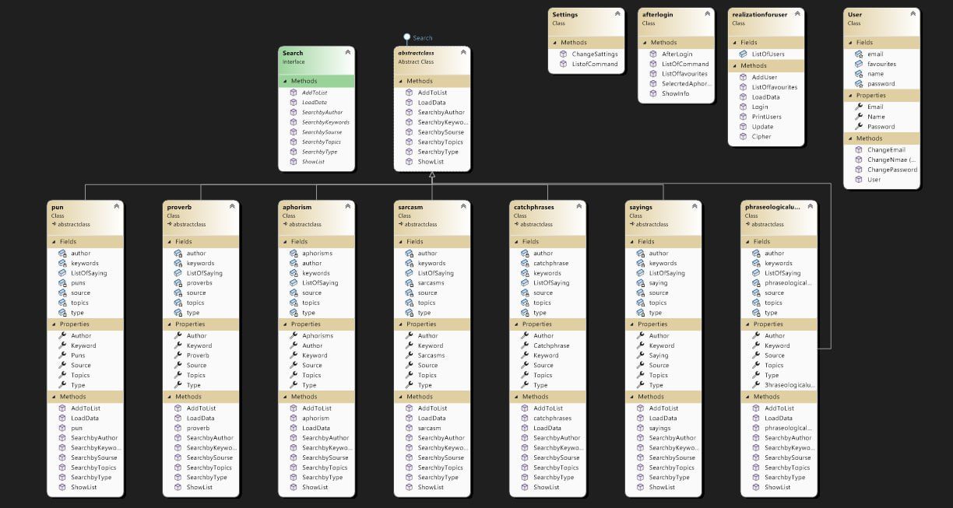

Алгоритм:

1. Розробка системи реєстрації, налаштувати базу данних, для зберігання зареєстрованих користувачів.
2. Розробка функцій, які записані в умові завдання.
3. Розробка інтерфейса для користувача.

**РОЗДІЛ 3 Опис розробленого програмного продукту**

*4.1 Опис головних функцій програми*

**1.** Клас "User" представляє користувача у додатку. Ось опис класу та його складових:

Властивості:

"name": Представляє ім'я користувача.

"password": Представляє пароль користувача.

"email": Представляє електронну пошту користувача.

Публічні методи:

"ChangePassword": Змінює пароль користувача. Користувач повинен ввести новий пароль двічі для підтвердження.

"ChangeName": Змінює ім'я користувача на нове, введене користувачем.

"ChangeName": Змінює ім'я користувача на задане значення.

"ChangeEmail": Змінює електронну пошту користувача. Користувач повинен ввести свій поточний пароль для підтвердження.

Додатково:

"favourites": Список улюблених елементів користувача.

Цей клас дозволяє створити об'єкт користувача з вказаними ім'ям, електронною поштою та паролем. Користувач може змінити свій пароль, ім'я та електронну пошту за допомогою відповідних методів. Також у користувача є можливість додавати елементи до списку улюблених.

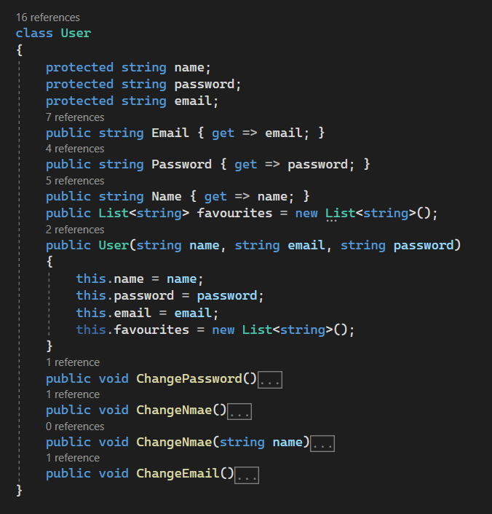

**2.** Клас "RealizationForUser" представляє реалізацію функціональності для роботи з користувачами. Ось опис його методів:

1. "Update": Зберігає інформацію про користувачів у файл "users.csv".
2. "LoadData": Завантажує інформацію про користувачів з файлу "users.csv".
3. "PrintUsers": Виводить список користувачів на екран, включаючи імена, електронні адреси та зашифровані паролі.
4. "AddUser": Додає нового користувача до списку користувачів та зберігає зміни у файл "users.csv". Перевіряє, чи користувач з такою ж електронною адресою вже існує.
5. "Cipher": Зашифровує пароль, замінюючи кожен символ зірочкою (*).
6. "ListOffavourites": Виводить список улюблених елементів користувача на екран.
7. "Login": Перевіряє введені електронну адресу та пароль зі списком користувачів. Якщо збіг знайдений, повертає об'єкт користувача, інакше повертає значення null.

Клас також містить публічне поле "ListOfUsers" типу List<User>, яке зберігає всіх користувачів програми.

Цей клас надає функціональність для додавання, виведення та роботи з користувачами, а також для збереження та завантаження їх даних з файлу.

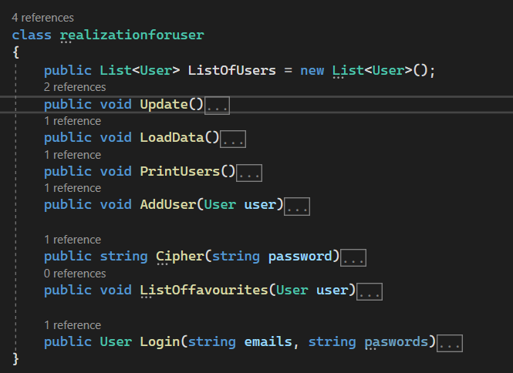

**3.** Внутрішній інтерфейс "Search" описує методи для пошуку інформації. Ось опис його методів українською мовою:

1. "SearchbyAuthor": Пошук інформації за автором. Приймає параметр "Автор" та масив, в якому виконується пошук. Повертає масив, що містить знайдені результати.
2. "LoadData": Завантаження даних. Повертає масив, що містить завантажені дані.
3. "ShowList": Виведення списку. Приймає масив та виводить його елементи на екран.
4. "SearchbySourse": Пошук інформації за джерелом. Приймає параметр "Джерело" та масив, в якому виконується пошук. Повертає масив, що містить знайдені результати.
5. "SearchbyType": Пошук інформації за типом. Приймає параметр "Тип" та масив, в якому виконується пошук. Повертає масив, що містить знайдені результати.
6. "AddToList": Додавання до списку. Приймає масив та додає його до списку.
7. "SearchbyTopics": Пошук інформації за темою. Приймає параметр "Тема" та масив, в якому виконується пошук. Повертає масив, що містить знайдені результати.
8. "SearchbyKeywords": Пошук інформації за ключовими словами. Приймає параметр "Ключові слова" та масив, в якому виконується пошук. Повертає масив, що містить знайдені результати.

Цей внутрішній інтерфейс надає методи для пошуку та роботи з інформацією, що зберігається у вказаному масиві.

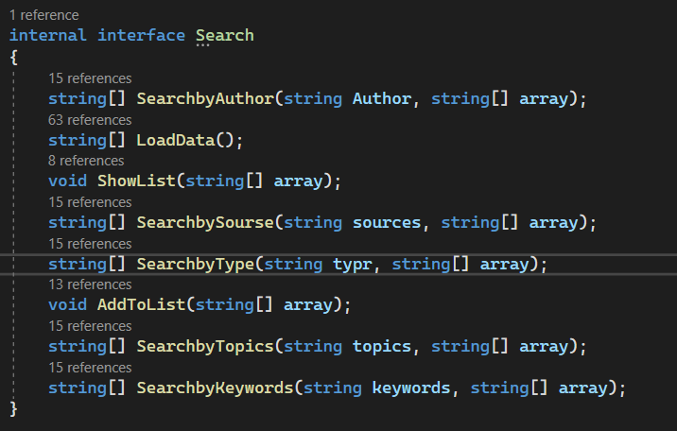

**4.**Абстрактний клас "abstractclass" реалізує інтерфейс "Search". Ось опис його методів українською мовою:

1. "SearchbyAuthor": Пошук за автором. Приймає параметр "Автор" та масив, в якому виконується пошук. Повертає масив, що містить знайдені результати.
2. "LoadData": Завантаження даних. Повертає масив, що містить завантажені дані.
3. "ShowList": Виведення списку. Приймає масив та виводить його елементи на екран.
4. "SearchbySourse": Пошук за джерелом. Приймає параметр "Джерело" та масив, в якому виконується пошук. Повертає масив, що містить знайдені результати.
5. "SearchbyType": Пошук за типом. Приймає параметр "Тип" та масив, в якому виконується пошук. Повертає масив, що містить знайдені результати.
6. "AddToList": Додавання до списку. Приймає масив та додає його до списку.
7. "SearchbyTopics": Пошук за темою. Приймає параметр "Тема" та масив, в якому виконується пошук. Повертає масив, що містить знайдені результати.
8. "SearchbyKeywords": Пошук за ключовими словами. Приймає параметр "Ключові слова" та масив, в якому виконується пошук. Повертає масив, що містить знайдені результати.

Цей абстрактний клас реалізує базовий функціонал для пошуку інформації та роботи з масивом даних. Конкретні класи, які наслідують цей абстрактний клас, можуть перевизначити ці методи за потреби.

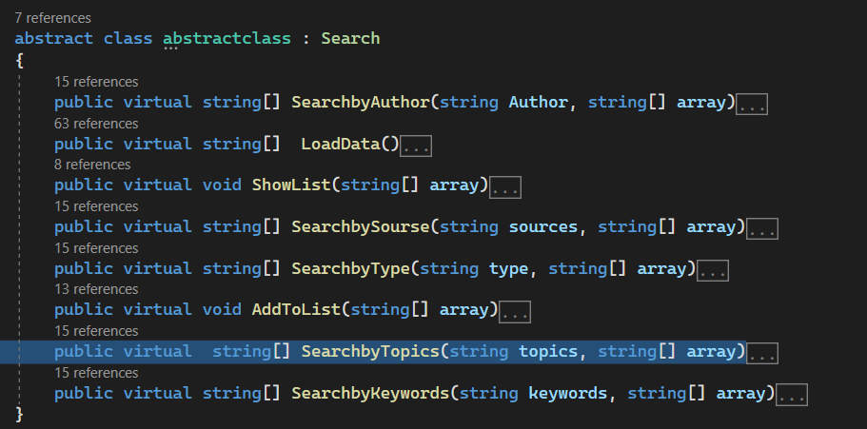

5.Клас aphorism є нащадком абстрактного класу abstractclass і містить наступні поля та методи:

Поля:

author - рядок, що зберігає автора афоризму.

source - рядок, що зберігає джерело афоризму.

topics - рядок, що зберігає теми афоризму.

keywords - рядок, що зберігає ключові слова афоризму.

aphorisms - рядок, що зберігає сам афоризм.

type - рядок, що зберігає тип афоризму.

ListOfSaying - список, що зберігає прислів'я.

Властивості:

Type - доступ до типу афоризму.

Author - доступ до автора афоризму.

Aphorisms - доступ до самого афоризму.

Source - доступ до джерела афоризму.

Topics - доступ до тем афоризму.

Keyword - доступ до ключових слів афоризму.

Конструктор:

Клас aphorism є нащадком абстрактного класу abstractclass і містить наступні поля та методи:

Поля:

author - рядок, що зберігає автора афоризму.

source - рядок, що зберігає джерело афоризму.

topics - рядок, що зберігає теми афоризму.

keywords - рядок, що зберігає ключові слова афоризму.

aphorisms - рядок, що зберігає сам афоризм.

type - рядок, що зберігає тип афоризму.

ListOfSaying - список, що зберігає прислів'я.

Властивості:

Type - доступ до типу афоризму.

Author - доступ до автора афоризму.

Aphorisms - доступ до самого афоризму.

Source - доступ до джерела афоризму.

Topics - доступ до тем афоризму.

Keyword - доступ до ключових слів афоризму.

Конструктор:

aphorism(string author, string aphorisms, string source, string type, string topics, string keywords) - створює новий об'єкт афоризму з заданими параметрами.

Методи:

LoadData() - перезавантажує дані з файлу "aphorism.csv" і повертає масив рядків з афоризмами.

ShowList(string[] array) - виводить список афоризмів, переданий як масив рядків.

SearchbyAuthor(string author, string[] array) - здійснює пошук афоризмів за автором у заданому масиві афоризмів і повертає масив рядків зі знайденими афоризмами.

SearchbySourse(string source, string[] array) - здійснює пошук афоризмів за джерелом у заданому масиві афоризмів і повертає масив рядків зі знайденими афоризмами.

SearchbyType(string type, string[] array) - здійснює пошук афоризмів за типом у заданому масиві афоризмів і повертає масив рядків зі знайденими афоризмами.

AddToList(string[] array) - додає афоризми з масиву рядків до списку афоризмів.

SearchbyTopics(string topics, string[] array) - здійснює пошук афоризмів за темами у заданому масиві афоризмів і повертає масив рядків зі знайденими афоризмами.

SearchbyKeywords(string keywords, string[] array) - здійснює пошук афоризмів за ключовими словами у заданому масиві афоризмів і повертає масив рядків зі знайденими афоризмами.

6. Аналогічно можна описати інші класи (sayings, sarcasm, pun,

proverb, phraseologicalunits, catchphrases) ,оскільки вони є ідентичними, але деякі назви змінних змінені відносно назви класу.

*4.2 Результати роботи програмного продукту*

1. Заходячи в додаток, юзер бачить привітальне вікно, і коли юзер нажме “Enter” його перекине на вікно з командою ”/start” для початку поботи з додатком.

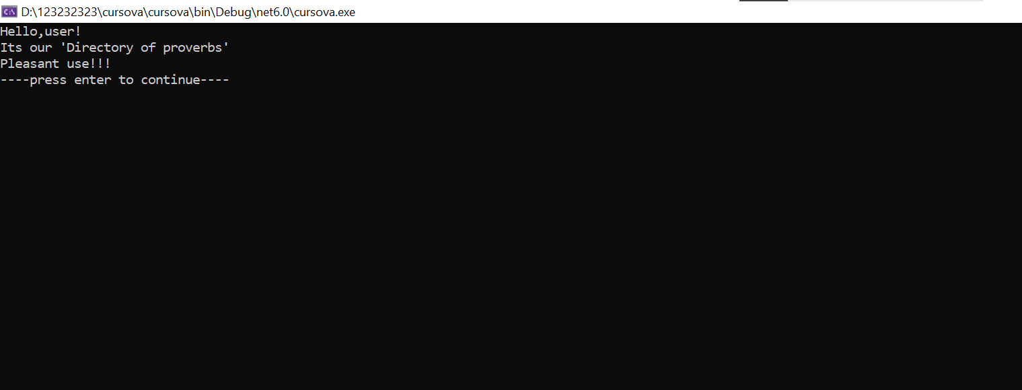

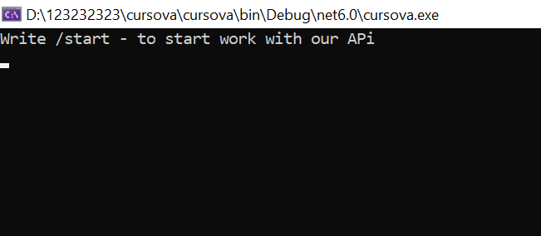

2. Написавши команду “/start”, як зазначено на цьому вікні юзер попадає на вікно реєстрації у додатку

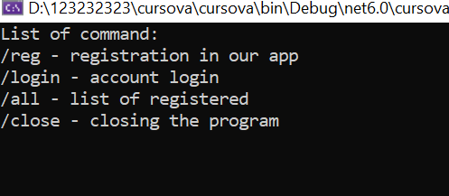

3. При вводі команди “/reg” його перекине на вікно, де юзер має ввести свої данні: прізвище, емейл та пароль.

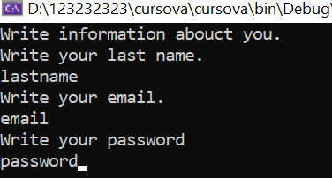

4.Зареєструвавшись юзер може увійти у свій акаунт, виконавши команду “/login”, де юзер має ввести свій емейл та пароль, і при правильному вводі його перекине на нове вікно.

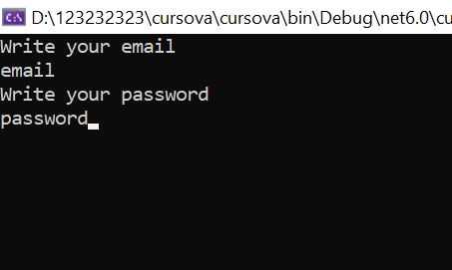

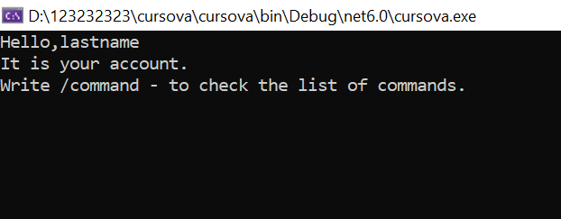

5.Ввівши команду “/command”, юзер в побачить список команд.

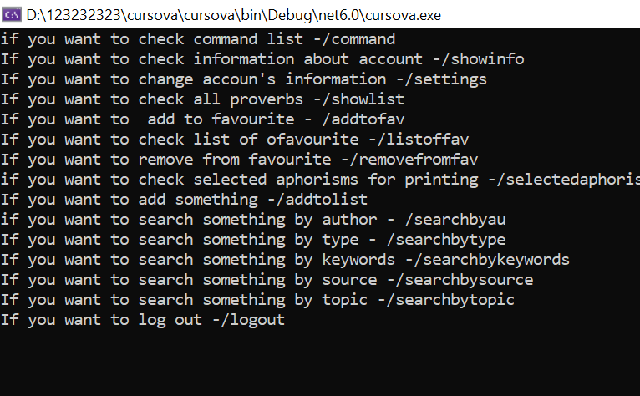

**ВИСНОВКИ**

Отже, розробивши програму та перевіривши її роботу, можемо зробити такі висновки:

* Функціональність: Додаток має можливість реєстрації користувачів, входу в систему та виконання різних команд. Користувач може шукати афоризми за автором, джерелом, типом, темою або ключовими словами. Крім того, він може переглядати загальний список афоризмів, додавати нові та зберігати зміни.
* Класи: Програма складається з класу aphorism, який використовується для зберігання та обробки даних про афоризми. Цей клас успадковує абстрактний клас abstractclass, який визначає загальні методи для завантаження даних, відображення списку та пошуку афоризмів за різними критеріями.
* Збереження даних: Дані про афоризми зберігаються у файлі формату CSV. Клас aphorism має методи для завантаження даних з файлу, додавання нових афоризмів та збереження змін у файлі.
* Взаємодія з користувачем: Додаток використовує консольний інтерфейс для взаємодії з користувачем. Він пропонує список команд, які можна виконати, та очікує введення користувача для обробки цих команд. Користувач може реєструватися, входити в систему, шукати афоризми та виконувати інші операції.
* Розширення: Додаток може бути розширений шляхом додавання нових функцій та можливостей. Наприклад, можна реалізувати можливість редагування афоризмів, видалення користувачів, збереження історії пошуку та інше.

В цілому, розробка додатку "Довідник прислів'їв" передбачає створення функціонального та зручного інструменту для пошуку та управління афоризмами. Користувачі зможуть знайти потрібні афоризми швидко та з легкістю, а також матимуть можливість внести свої внески до довідника.

**СПИСОК ВИКОРИСТАНОЇ ЛІТЕРАТУРИ**

* [Анекдоти українською — найкращі жарти й смішні історії (anekdot.if.ua)](http://anekdot.if.ua/)
* [Українські Анекдоти (ukr-anecdot.org)](http://ukr-anecdot.org/)
* [Весела Абетка Українські прислів’я та приказки КАЛАМБУРИ (ukrlife.org)](http://abetka.ukrlife.org/kalambur.htm)
* [ПЛЯШКА ВОДИ ЧЕЛЛЕНДЖ - БОТЛ ФЛІП ЧЕЛЛЕНДЖ - Івангай - YouTube](https://www.youtube.com/watch?v=nLWfF6TJkbc)
* [DRAW MY LIFE | EeOneGuy - YouTube](https://www.youtube.com/watch?v=IbdS3fQXPHo)
* [Lil Surmix - putin huesos - YouTube](https://www.youtube.com/watch?v=u80BNbRMm2s)